Мастер-класс по аппликации из ватных дисков «Ромашка»
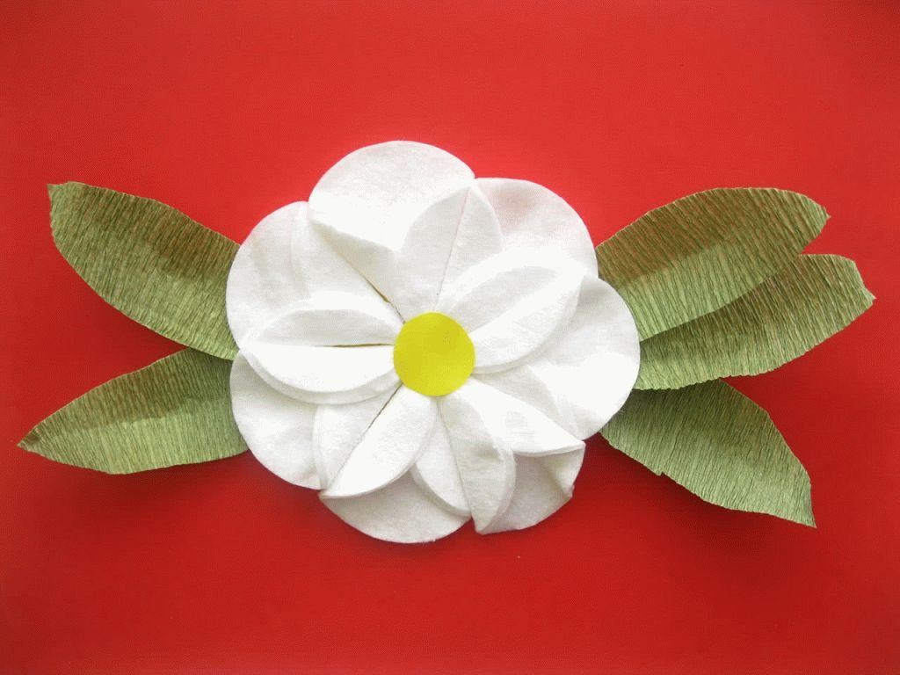

Ромашка полевая – это маленький солнечный цветочек, который расцветает в мае радует нас почти до самой осени. Дети с огромной радостью спешат подарить мамам и бабушкам белоснежные букетики, сорвав цветочки в саду или на лугу. В условиях самоизоляции невозможно собрать букет из полевых ромашек, но можно сделать ромашку дома и подарить самым близким.
На лугу цветёт ромашка
Скромный беленький цветок,
Что из жёлтого кармашка
Уронила лепесток. (Н. Нехаева)
Мастер- класс предназначается для совместного творчества родителей и детей дошкольного возраста.
Нам понадобится: картон, ватные диски - 6 штук, ножницы, цветная бумага зеленого цвета и желтого цветов, можно фетр, клей ПВА.
Ватный диск сложить у основания и склеить между собой две стороны, как показано на фото.
Таким образом склеить все 6 ватных дисков - это лепестки ромашки.
Из цветной бумаги вырезать листик. Приклеить на картон.
Приклеить с одной стороны 3 заготовки лепестков ромашки.
И с другой стороны тоже приклеить три лепестка.
Из желтой цветной бумаги или фетра вырезать кружок и приклеить его на серединку ромашки. Ромашка готова!

